# 1. Обзор

# 1.1 Актуальность темы

По статистике Всемирной Организации Здравоохранения [1], во всем мире в 2023 г. насчитывается около 1.3 миллиарда инвалидов, это означает, что у каждого шестого человека имеются те или иные серьезные нарушения здоровья. На момент 2020 года уже около 15% населения Земли имело инвалидность в той или иной форме, что на 10% превосходило число людей с ОВЗ, выявленное в 70-х годах 20-ого века [2]. Статистика количества инвалидов в России за период с 2018 по 2023 год показана на Рис.1.1.

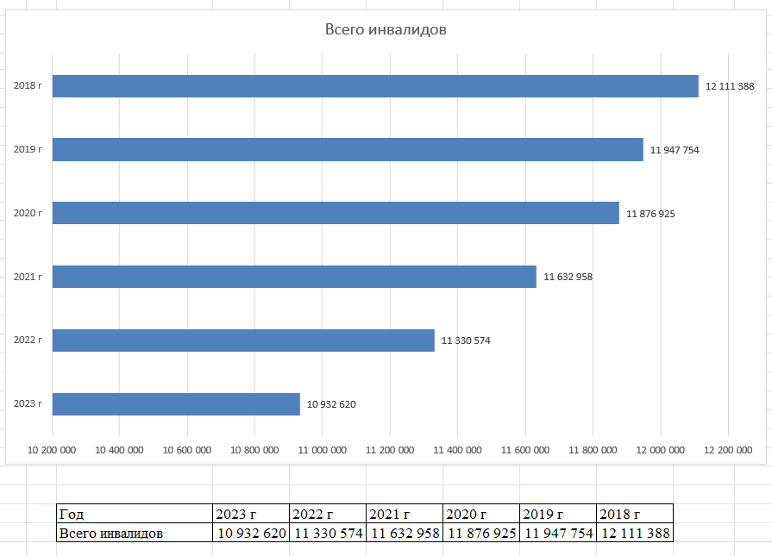

Рис.1.1. Статистика инвалидов в России

Данные для этой диаграммы взяты c сайта Росстата [3].

Самые часто встречающиеся ограничения связаны с заболеваниями опорно-двигательного аппарата. При таких заболеваниях человек частично или полностью теряет возможность либо самостоятельно передвигаться, либо выполнять какие-то действия руками. Точной статистики по количеству людей с такими заболеваниями нет, но в 2023 году ВОЗ примерно оценила их количество равным 1,71 миллиардов человек [4]. По России точных данных тоже нет, однако о количестве людей с нарушениями опорно-двигательного аппарата за период с 2005 по 2020 год можно косвенно судить по количеству детей с данными отклонениями, эти данные отражены на Рис.1.2.

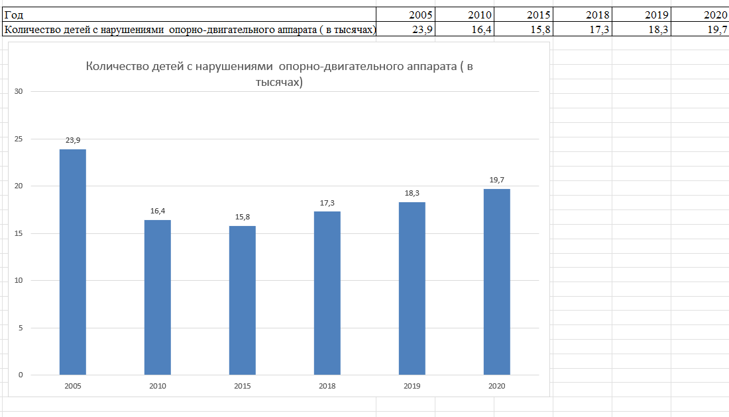

Рис. 1.2. Количество детей с нарушением ОДА

Данные для этой диаграммы взяты из статистического сборника [5].

Подводя итог всем вышепоказанным статистическим данным, можно сделать вывод о том, что количество людей с ОВЗ, и в частности с нарушением опорно-двигательного аппарата, неуклонно растет как во всем мире, так и в России.

К сожалению, условия городской среды меняются очень медленно. Повсеместно можно встретить старые крутые лестницы без перил, очень высокие бордюры, или пандусы с недопустимо большим углом подъема. Далеко не во всех городских объектах таких как магазины, парки, театры и кинотеатры созданы и соблюдаются условия, необходимые людям с ОВЗ для использования этих объектов. Не весь общественный транспорт оснащен необходимым для инвалидов оборудованием, в частности, отсутствуют пандусы на входе и выходе, по которым человек на коляске мог бы комфортно и безопасно подняться в транспорт или выйти из него. Но все же особенно большую проблему для таких людей представляют именно лестницы, бордюры и высокие подножки в транспорте. Поэтому существует острая потребность в мехатронных устройствах, которые помогают преодолевать такого рода препятствия.

# 1.2 Классификация устройств для преодоления препятствий

Классифицировать устройства для преодоления инвалидами препятствий можно по-разному. Есть отдельные устройства для преодоления ступенек – ступенькоходы.

Ступенькоходы делятся на универсальные, способные поднимать или опускать инвалидную коляску целиком, и ступенькоходы с интегрированным сиденьем, предназначенные для перевозки только человека.

Также есть инвалидные коляски-ступенькоходы и коляски-вездеходы, которые совмещают в себе функции как ступенькохода, так и обычного транспортного средства инвалида. Коляски-ступенькоходы делятся еще на два вида [6]:

* шагающие (колёсные);
* гусеничные.

Шагающие коляски-ступенькоходы для инвалидов оснащены дополнительными колёсами разного диаметра и другими элементами, позволяющими преодолевать ступеньки. Такие модели очень маневренны.

Гусеничные модели, обычно, имеют дополнительное выдвижное гусеничное шасси. Такие коляски хорошо себя зарекомендовали на длинных прямых лестничных пролётах. Но если лестница имеет сложную конфигурацию, а лестничные площадки маленького размера, лучше отдавать предпочтение полноприводным моделям.

Как можно видеть, наиболее универсальным типом устройств для преодоления препятствий является коляска-вездеход с функцией ступенькохода.

# 1.3 Обзор существующих конструкций

Обзор существующих конструкций начнем с первого класса устройств из классификации устройств для преодоления препятствий – ступенькоходов. Примеры ступенькоходов двух российских компаний “Catewill” [7] и “Обсервер” [8] показаны на Рис. 1.3, 1.4.

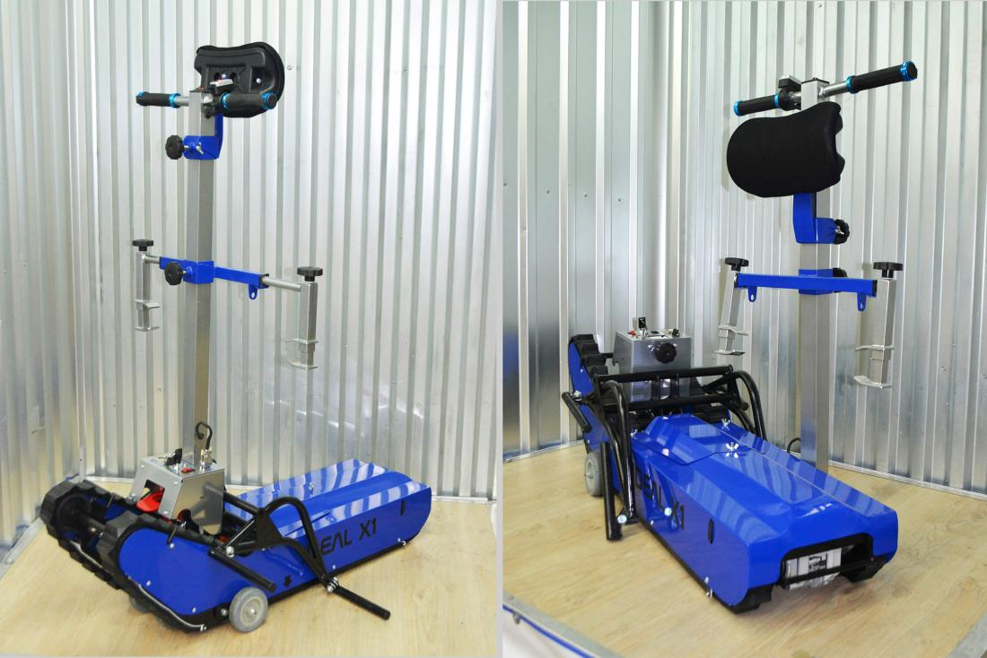

Рис.1.3. Ступенькоход компании “Catewill”

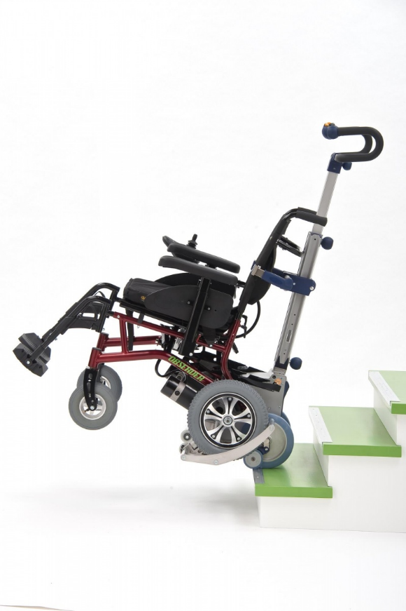

Рис.1.4. Ступенькоход компании “Обсервер”

Интересной чертой ступенькохода от “Обсервер” является его уникальный механизм подъема и спуска по ступенькам, обеспечивающий большую компактность данного ступенькохода.

Теперь рассмотрим примеры колясок, которые пояснят разделение на ‘шагающие’ и ‘гусеничные’.

Примером шагающей коляски-ступенькохода может быть коляска Observer Гибрид 2.0 (Рис. 1.5) со встроенным подъёмником, которая способна преодолевать даже винтовые лестницы со скользкими (стеклянными или мраморными) ступенями.

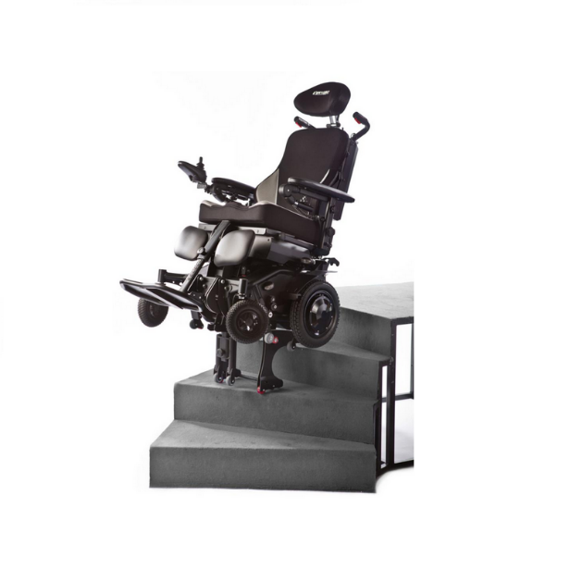

Рис.1.5. Коляска Observer Гибрид 2.0

Как видим, данная коляска имеет дополнительные подвижные опоры, с помощью которых осуществляется преодоление лестниц.

Примером же гусеничной коляски-ступенькохода может стать кресло-коляска ступенькоход Caterwil GTS 4WD (Рис.1.6), которая благодаря полному приводу способна маневрировать и разворачиваться в ограниченных пространствах.

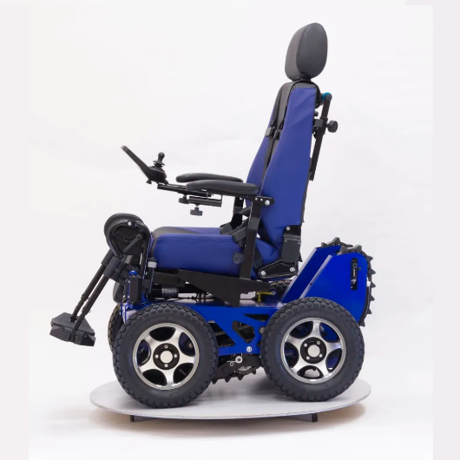

Рис.1.6. Коляска Caterwil GTS 4WD

В данном типе колясок, в отличие от ‘шагающего’ вида, выдвигается дополнительное гуссеничное шасси, с помощью которого преодолеваются препятствия.

Рассмотрим класс инвалидных колясок более подробно, и в частности начнем с коляски типа вездеход ‘Catewil Utltra 4WD’ [9], как одной лучших отечественных колясок этого типа.

Одним из самых интересных инженерных решений в данной модели является система “крабовый разворот”, изменяющая угол между моторами колес и основной рамой коляски с 900 на примерно 450 (Рис.1.7), что позволяет ей очень маневренно осуществлять повороты почти на месте независимо от рельефа под ней.

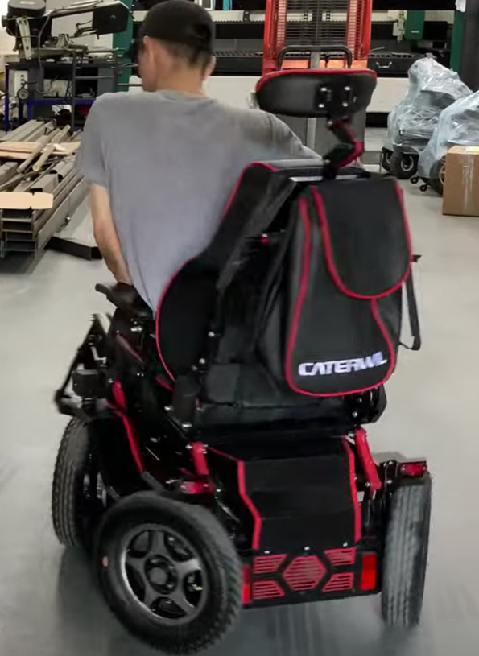

Рис.1.7. Система “крабовый разворот”

Еще одним важным преимуществом данной модели является большие 355 миллиметровые пневматические виброгасящие шины [10], которые в совокупности с мощными 12 амперными моторами обеспечивают высокую проходимость данной коляски. Также к плюсам данной коляски относится наличие амортизации кресла, что добавляет удобства при поездке по пересеченной местности.

В данной модели есть регулировка глубины (длины) сиденья и высоты спинки сиденья.

На всех моторах стоят электромеханические тормоза, которые не дают коляске самопроизвольно ехать по неровным поверхностям. Емкость литиевого аккумулятора 42 А*ч, что позволяет коляске походить 30 км на одном заряде. Пульт английского производства, что позволяет обеспечивать максимально отзывчивое управление, а возможность регулировать чувствительность джойстика позволяет настроить пульт под любое состояние рук человека. Данный пульт имеет только ‘базовые’ функции управления ездой, продвинутой функции управления стабилизацией в нем нет. Функция управления электрорегулировками сиденья опционально доступна.

Недостатками данной коляски являются малый запас прочности (судя по анализу отзывов), невозможность преодолевать ступеньки, невозможность установить сразу и амортизацию сиденья и его электрорегулировку, большой вес самой коляски (85 кг).

К спорным моментам относится то что пульт не совмещен с блоком управления моторами, с одной стороны это добавляет надежности и помехозащищенности, но с другой стороны пульт, объединённый с блоком управления моторами, занимает как правило меньше места.

Как итог, данная конструкция идеальна для езды по городу и пересеченной местности, но любая высокая ступенька, лестница или бордюр для нее очень проблематичны.

Дальше рассмотрим другую отечественную коляску-вездеход с функцией ступенькохода – ‘Observer Проходимец‘ [11].

Внешний вид данной коляски показан на Рис.1.8.

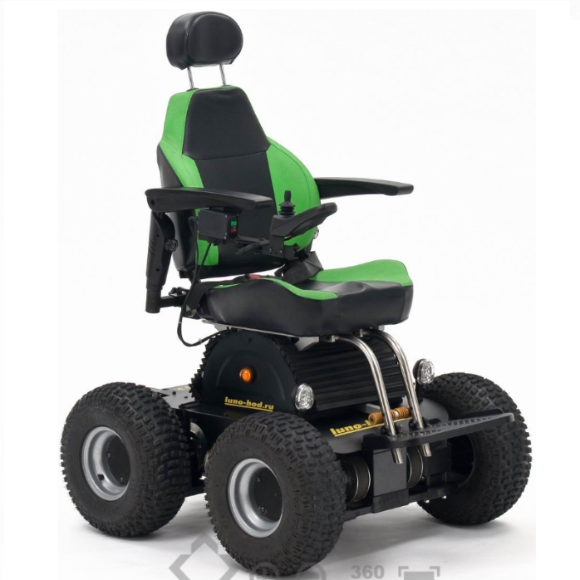

Рис.1.8. Коляска ‘Observer Проходимец‘

Данная коляска не обладает системой ‘крабовый разворот’, зато обладает чуть большим диаметром пневмоколес (380 мм) и гораздо более мощными 450 ватными моторами, что обеспечивает лучшую проходимость, чем у большинства колясок-вездеходов компании Gatewil.

Отличительной особенностью данной коляски является наличие гироскопического блока автоматической корректировки положения сиденья относительно горизонта, что позволяет преодолевать сложные препятствия, и дает возможность подниматься и спускаться по лестнице и на другие препятствия без предварительной подготовки [12].

К плюсам данной коляски также можно отнести пульт английского производства, который дает очень плавный ход данной коляски и возможность тонко настраивать чувствительность джойстика. Этот джойстик имеет как ‘стандартные’ функции управления движением, так и ‘продвинутые’ функции управления гироскопическим модулем и электрорегулировками сиденья.

К спорным моментам относится то что пульт не совмещен с блоком управления моторами, с одной стороны это добавляет надежности и помехозащищенности, но с другой стороны пульт, объединённый с блоком управления моторами, занимает как правило меньше места.

К минусам данной коляски можно отнести, пожалуй, только отсутствие пневматической виброамортизации сиденья, но эту роль в данной коляске выполняет гироскопический блок.

Как видно, Проходимец мощнее и многофункциональнее Caterwil Utlra 4WD, но за счет более мощных моторов и другого типа батареи имеет примерно в 2 раза меньший пробег на одном заряде аккумулятора.

Следующей рассмотрим коляску Catewil GTS4, как пример коляски с достаточно узкой специализацией ступенькохода [13]. Общий вид коляски Catewil GTS4 показан [14] на Рис.1.9.

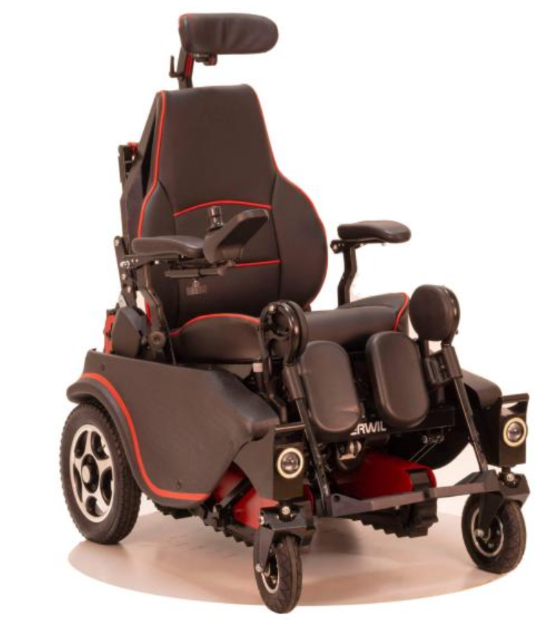

Рис.1.9. Коляска Catewil GTS4

Отличительной чертой данной коляски является наличие дополнительного гусеничного шасси, что в сочетании с дополнительными опускающимися задними опорными элементами конструкции позволяет ей преодолевать лестницы и пандусы с наклоном в 40 0 и подниматься по ступенькам высотой до 200 мм [13]. Более подробно гусеничное шасси показано на Рис. 1.10, 1.11, на Рис. 1.10 показаны задние опорные элементы в сложенном виде, а на Рис.1.11 показана шасси в действии при подъеме по лестнице.

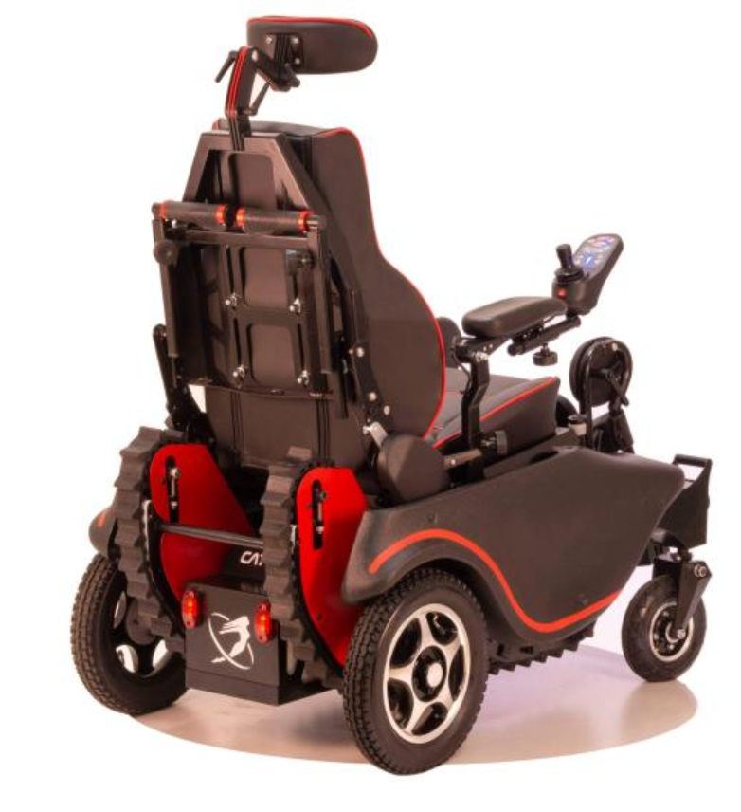

Рис.1.10. Гусеничное шасси в сложенном виде

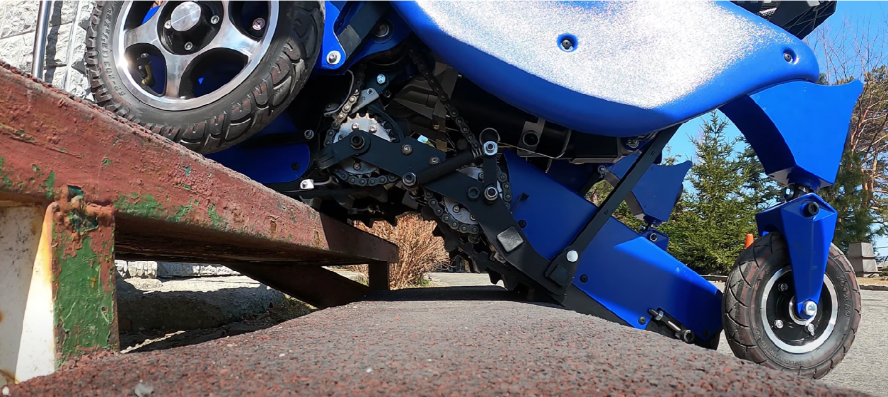

Рис.1.11. Гусеничное шасси ‘в действии’

Так же данная коляска отличается наличием дополнительных электрорегулировок в кресле, которые в сумме с механическими стандартными регулировками позволяют очень тонко настраивать кресло под каждого человека. Данные электрорегулировки позволяют менять высоту подголовника, длину сиденья и степень его изгиба. Еще к плюсам данной коляски можно отнести возможность включить электроподогрев сиденья.

В данной коляске тоже используется английский джойстик, что придает плавности управлению и дает возможность настраивать чувствительность пульта управления под себя. Данная вариация джойстика имеет два режима передвижения (на колесах и гусеницах), режим перехода с одного шасси на другое, а также режим управления электрегулировками сиденья и режим компенсации наклона корпуса при подъеме и спуске с лестниц. Все это позволяет причислить его к числу ‘продвинутых’ джойстиков.

К спорным моментам относится то что пульт не совмещен с блоком управления моторами, с одной стороны это добавляет надежности и помехозащищенности, но с другой стороны пульт, объединённый с блоком управления моторами, занимает как правило меньше места.

К минусам данной коляски относится отсутствие пневматической или гироскопической амортизации сиденья, что приводит к тряске на неровной местности.

На этом можно подвести некий итог по русским коляскам ступенькоходам и вездеходам. Основываясь на результатах соревнования [15] можно сказать следующие: коляски фирмы Caterwil больше предназначены для преодоления препятствий, находящихся внутри помещений и лестниц, так как человек, управляющий коляской этой фирмы, смог обогнать на препятствиях данного типа человека на коляске компании Observer. Но вот на уличном скользком обледенелом бездорожье коляска-вездеход Observer-а справилась с препятствиями лучше коляски от Catewil-а. Осталось подчеркнуть, что в данном соревновании обе коляски справились в итоге со всеми видами препятствий, а критерий победы определялся только лишь минимальным временем прохождения ‘гоночных’ треков, что никак не может раскрыть весь спектр возможностей колясок обеих фирм.

Перейдем к рассмотрению зарубежных решений. Начнем с обзора подходящей

продукции компании “Ottobork” [16]. Это международная компания с 1919 г. выпускает оборудование для реабилитации и комфортной жизни людей с ограниченными возможностями здоровья (включая современные бионические протезы с компьютерным управлением).

Начнем с коляски “Otto bock C1000 DS”[17]. Внешний вид данной коляски показан на Рис. 1.12.

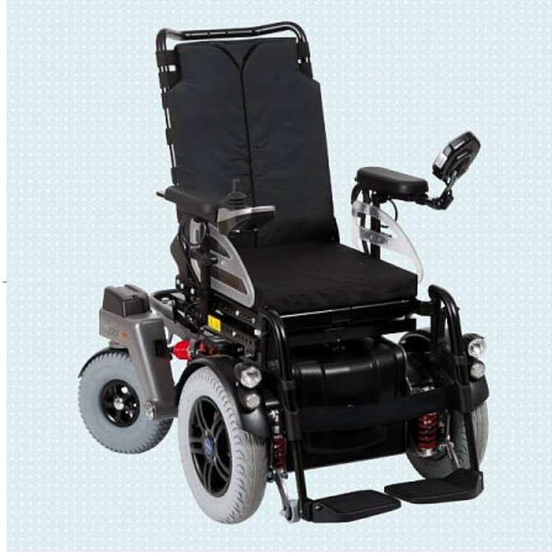

Рис.1.12. Коляска “Otto bock C1000 DS”

Вообще все коляски данной фирмы отличаются продвинутыми возможностями настройки электромоторами положения сиденья, и данная коляска не является исключением. В этой модели можно регулировать углы наклона спинки (Рис.1.13) и сиденья (Рис.1.14). Также можно приподнимать полностью все кресло над основным корпусом коляски с помощью функции “Лифт” (Рис.1.15) [18].

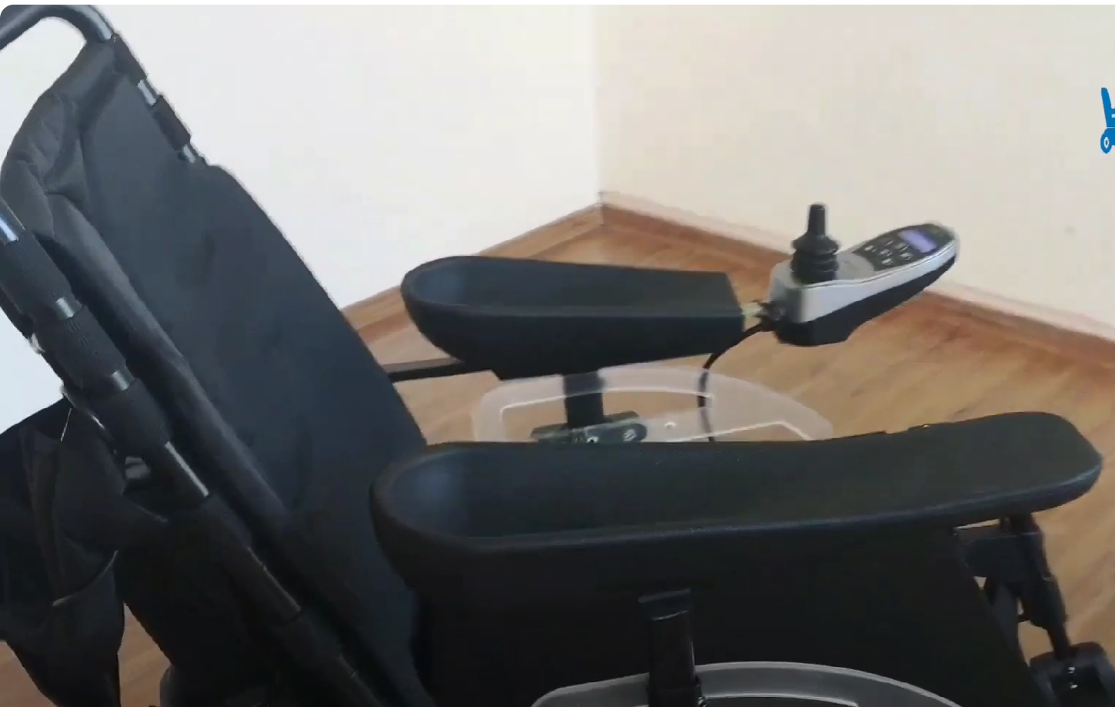

Рис.1.13. Функция регулировки угла отклонения спинки

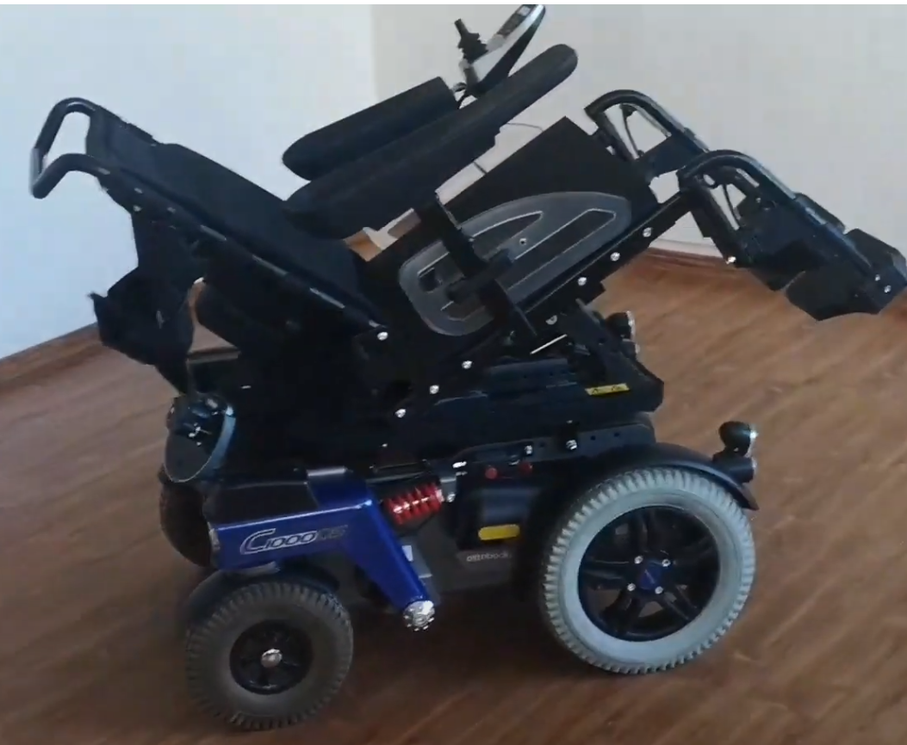

Рис.1.14. Регулировка угла наклона сиденья

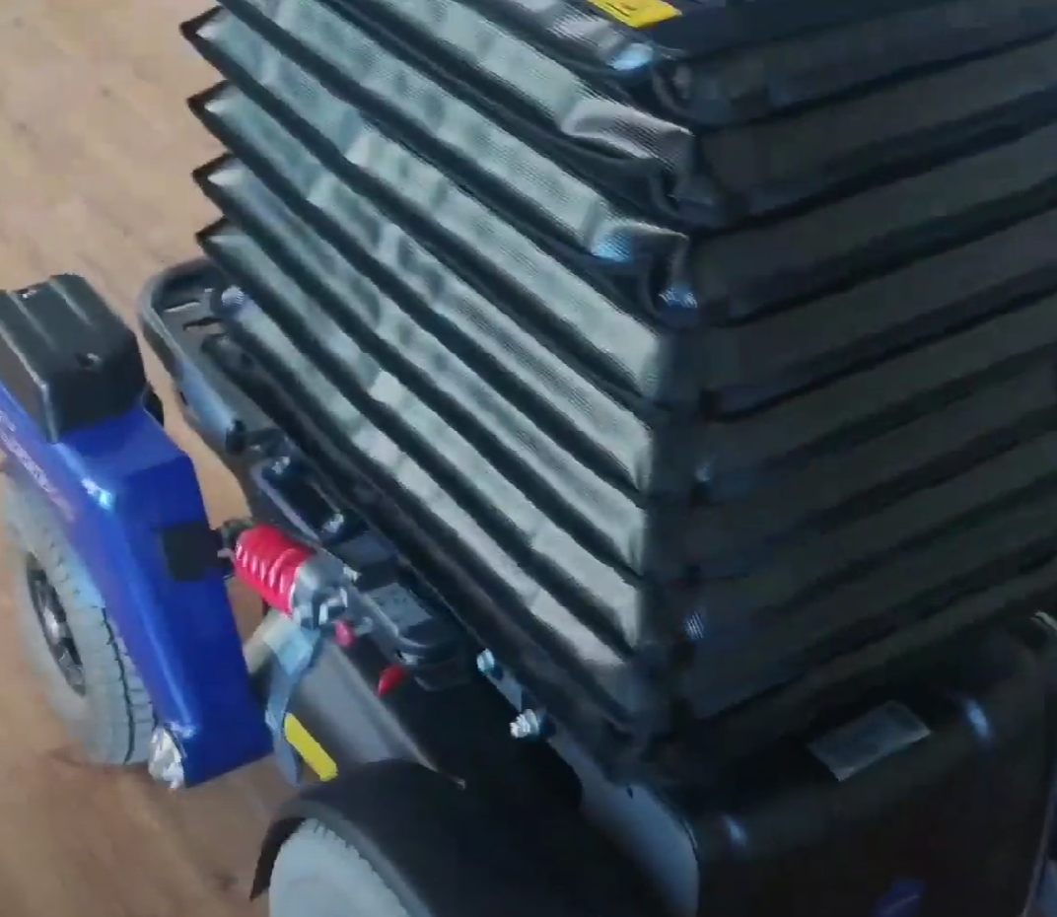

Рис.1.15. Функция “Лифт”

Однако несмотря на такие плюсы данной коляски, есть и минусы. Из обзора [19] следует, что маневренность данной коляски не очень высока, несмотря на то, что задние колеса при повороте коляски разворачиваются на 45 0 относительно корпуса. Также из [19] следует, что, несмотря на наличие полного привода и довольно мощные моторы, бордюры и ступеньки выше 7 см и пандусы круче 170 данная коляска преодолевает уже с большим трудом, что маловато в российских условиях даже для города.

Еще к плюсам данной коляски можно отнести яркие фары и габаритные огни.

Данная коляска обладает многопозиционным джойстиком, разработанным самой компанией ‘Ottobork‘. Судя по обзору [19], данный джойстик позволяет управлять плавно как базовыми функциями езды, так и всеми дополнительными возможностями электрорегулирок.

Следующей рассмотрим коляску “Ottobock juvo b5” как уже более мощную коляску [20].

Общий вид данной коляски показан на Рис.1.16.

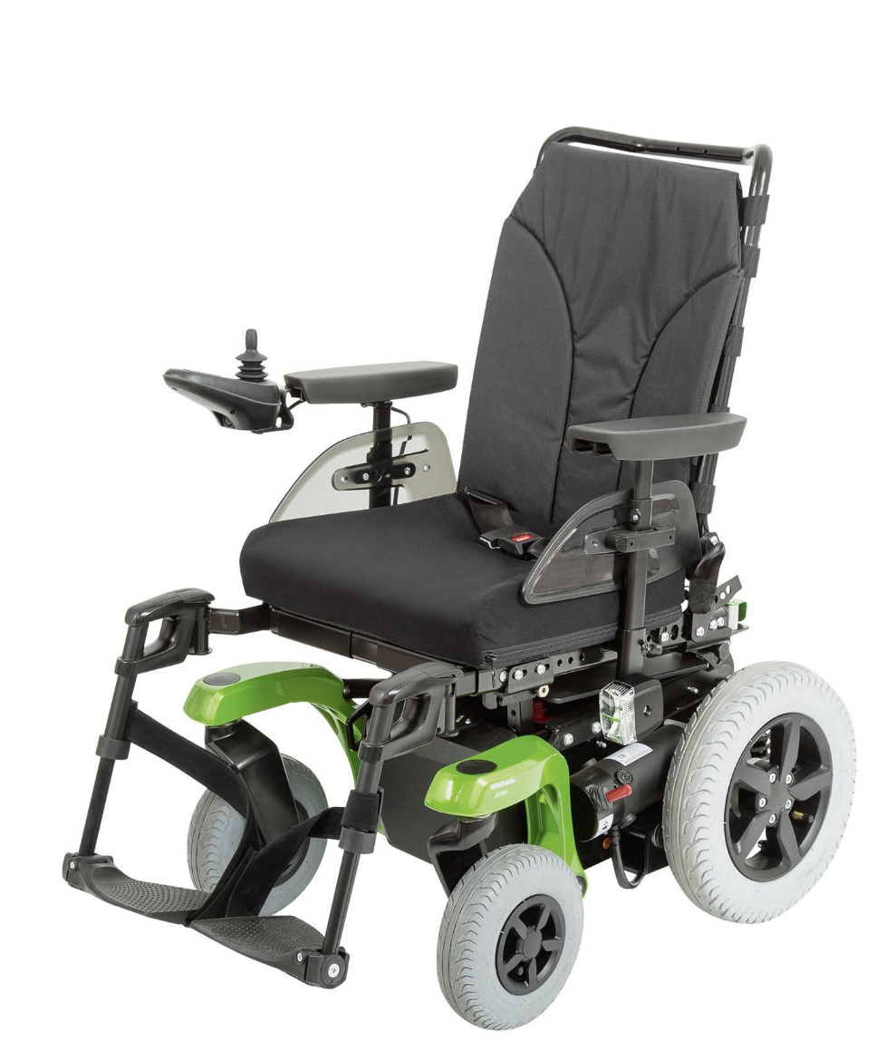

Рис.1.16. Коляска “Ottobock juvo b5”

Еще одной отличительной чертой компании “Ottobock” является то, что каждая модификация колясок имеет очень много дополнительных опций, очень сильно позволяющих настроить и так гибкую систему под свои нужды. Пример опций, которые можно выбрать в случае коляски “Juvo b5” показан в [21].

Как и в случае с коляской C1000, Juvo b5 имеет возможность регулировки с пульта управления конфигурации кресла с помощью электромоторов. Пример регулировки угла наклона сиденья (и не только) показан на Рис.1.17.

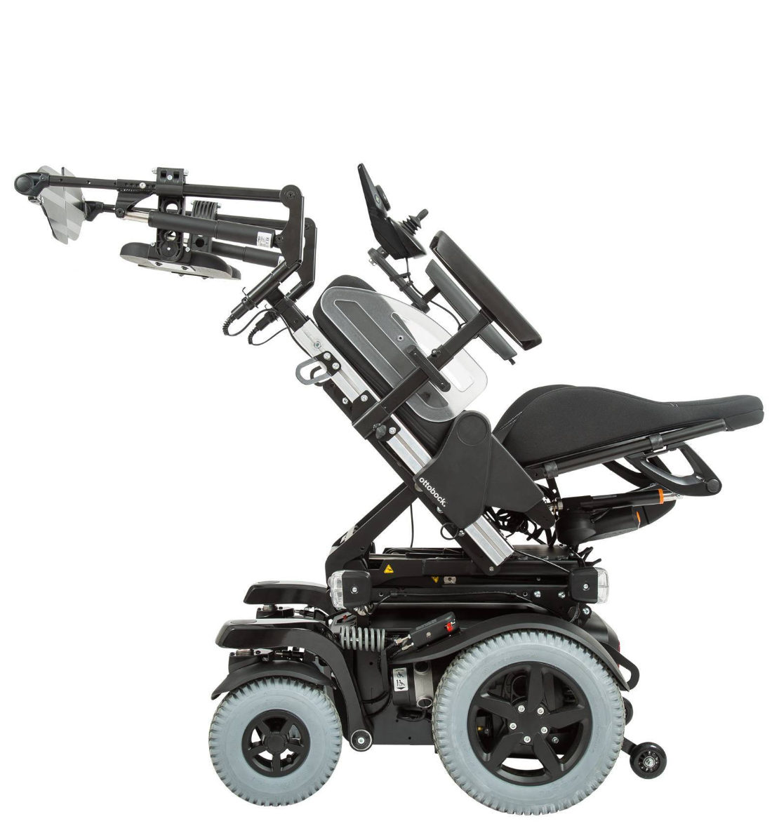

Рис.1.17. Регулировка угла наклона сиденья

Благодаря мощным моторам и пневматическим шинам с продуманным протектором коляска справляется с бездорожьем без проблем. На таких покрытиях как грунт, песок и щебень коляска ездит легко. С кочками, ямами и прочими неровностями коляска также справляется хорошо.

Что касается пандусов, то данная модель спокойно может въезжать на угол в 10 0, но эта величина сильно зависит от комплектации. Бордюры высотой до 10 см эта модель переезжает хорошо даже без специального устройства.

К минусам данной модели можно отнести то, что лестницы она не преодолеет, еще в некоторых конфигурациях подножки не слишком удобной формы из-за чего ноги получаются расставленными слишком широко.

К интересным особенностям данной модели можно отнести пульт управления, разработанный, по всей видимости, в самой компании Ottobock, и похоже совмещающий в себе и джойстик и часть силовой схемы управления моторами данной коляски. Судя по обзору [22], работает такой джойстик также плавно и хорошо как и английские модели, функция управления электрорегулировками тоже есть.

Закончим мы данный обзор существующих в мире решений продукцией для преодоления инвалидами препятствий от российской компании Ortonica [23].

Данная компания также выпускает технику, различные приспособления и оборудование для реабилитации и комфортной жизни инвалидов. Отличительной чертой данной компании является то, что заводы бренда располагаются в Китае, что существенно уменьшает цену продукции, и, зачастую, поэтому чаще всего крупные государственные закупки оборудования для людей с ОВЗ производят у этой фирмы. Надо еще отметить, что в сравнении с оборудованием остальных компаний, продукция Ortonic-и зачастую имеет меньший запас по прочности и с большим трудом ремонтируется, чем оборудование других рассмотренных фирм. Также судя по каталогу [24], в модельном ряде электроколясок нет таких, которые могли бы подниматься по ступенькам, что в российских условиях является самой большой проблемой.

Начнем с коляски Pulse 270 [25]. Внешний вид данной коляски показан на Рис.1.18.

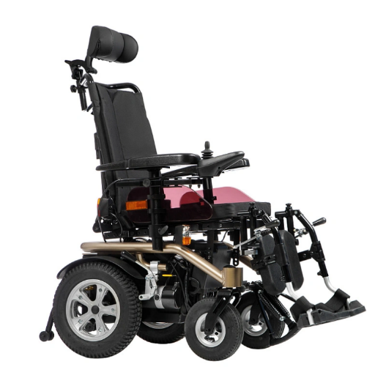

Рис.1.18. Ortonica Pulse 270.

Данная коляска оснащена двумя 450 ваттными моторами и большими пневматическими шинами, что обеспечивает высокую проходимость модели. Диаметр задних шин равен 35,5 см, а передних – 25,5 см. За плавность хода отвечает независимая подвеска и английский пульт управления.

Присутствует плавная электрическая регулировка угла наклона спинки, а также угла наклона сиденья.

Также есть пружинное устройство, позволяющие преодолевать порожки и бордюры до 10 см.

К минусам данной коляски можно отнести то, что она не может преодолевать бордюры больше 10 см, отсутствие возможности подниматься по ступенькам, большой вес самой коляски, еще то, что даже с отключенными электромеханическими тормозами из-за механики редукторов коляску не возможно сдвинуть с места в ручном режиме.

Пульт у данной коляски английский, но кроме плавной хорошей езды никаких дополнительных функций у него нет.

Последней в данном обзоре рассмотрим коляску Ortonica Pulse 770, как одну из самых мощных и лучших решений от данной фирмы [26]. Внешний вид этой модели коляски показан на Рис.1.19.

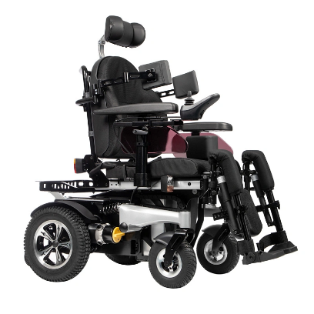

Рис.1.19. Ortonica Pulse 770

Первое, что выделяется в этой модели – продвинутая система электрорегулировок сиденья. Можно управлять углом поворота сиденья, спинку и подножки, а также есть функция “Лифт”, позволяющая регулировать высоту подъема сиденья над основной рамой коляски. Также можно перевести коляску в положение полулежа.

Еще одной важной особенностью данной модели являются моторы повышенной мощности (600 ватт против 450). Эти моторы вместе с хорошими пневматическими амортизаторами и такими же пневматическими шинами большого диаметра вместе с английским джойстиком как показывают независимые тесты [27] и [28] позволяют коляске преодолевать без проблем снег до 20 см в глубину, бордюры до 8 см в высоту, грунтовую дорогу (даже с довольно крупными неровностями рельефа) и пандусы, углом наклона до 17 0. Также к плюсам данной модели можно отнести два мощных аккумулятора емкостью 75 А*ч, которых хватает на 39 км пробега на одном заряде.

К минусам данной коляски можно отнести ее большие габариты (и большую массу соответственно), с которыми (судя по обзору [27]) не удобно перемещаться на ней по в узких помещениях типа квартир, то, что она не может сама преодолевать бордюры высотой больше 8 см, отсутствие в ней функции ступенькохода.

Пульт у данной коляски тоже английский, позволяющий, кроме базового управления движением, управлять и всеми электрорегулировками коляски.

Подводя итог по всем рассмотренным электроколяскам, можно выделить основные характеристики имеющихся решений:

1. Мощность двигателей: 250-1350 Вт;
2. Количество двигателей: 2-10 шт;
3. Угол подъема по наклонным поверхностям: 17-40 0;
4. Максимальная высота преодолеваемых препятствий: 7-20 см;
5. Способ управления: ручной;
6. Устройство управления: многопозиционный джойстик;
7. Принцип обеспечения плавности езды при преодолении препятствий: на основе данных с гироскопа, наличие в конструкции механических демпферов;
8. Наличие механических тормозов, не позволяющих коляске ехать при отключенном питании;
9. Тип колесной базы: колесная, гусеничная, смешенная;
10. Количество колес (при наличие): 4;
11. Диаметр ведущих колес: 355-380 мм;
12. Наличие регулировок сиденья: есть, нет;
13. Тип регулировок сиденья: механический, с помощью электромоторов

Проанализировав же отдельно все пульты управления рассмотренных колясок, можно сделать вывод о том, что все они делятся на два класса: стандартные и с расширенным функционалом. Стандартные пульты могут управлять только движением самой коляски, пример такого пульта показан на Рис.1.20.

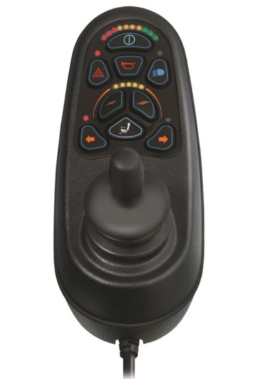

Рис.1.20. Пример стандартного пульта

Пульты же с расширенным функционалом помимо управления движением коляски также имеют возможность управления электрорегулировками сиденья и другими дополнительными функциями конкретной коляски. Зачастую, эти пульты имеют возможность настройки параметров режимов работы под конкретного пользователя. Пример пульта с расширенным функционалом показан на Рис.1.21.

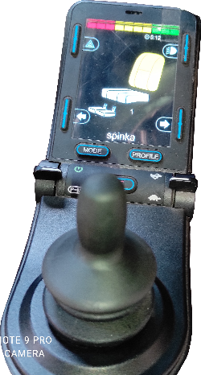

Рис.1.21. Пример пульта с расширенным функционалом

# 1.4. Идея проекта

Проанализировав существующие решения, можно сделать вывод о том, что колясок с повышенной проходимостью, имеющих функции ступенькохода, и способных при этом заезжать в общественный транспорт не существует. Потребность же в таких устройствах у людей с ОВЗ возникает очень большая. Поэтому идея данного проекта заключается в разработке коляски с электрическим приводом, которая будет способна преодолевать ступеньки и бордюры высотой до 20 см включительно, заезжать в общественный транспорт (высота подъема до 40 см), поднимать человека с ОВЗ по лестницам, а также подниматься по пандусам углом наклона до 300 включительно. Данная коляска будет иметь три режима управления:

1. Ручной режим управления с помощью многопозиционного джойстика;
2. Режим автономного следования за пультом-трекером в кармане у пользователя;
3. Полностью автономный режим перемещения по городу (или внутри помещений) по данным с систем технического зрения, глобального позиционирования и лазерных дальномеров.

Режим 3 добавлен после анализа статистики, показывающей, что у большинства людей с нарушением ОДА имеют нарушения функциональности рук. Особенно эти нарушения в работе рук проявляются когда человеку становится плохо, поэтому будет очень полезно иметь возможность в полностью автоматическом режиме доставить человека в заранее заданное место (например в больницу).

Режим 2 будет полезен при реабилитации, так как с его помощью человек сможет чередовать тренировку и отдых.

Чтобы данная коляска могла преодолевать как лестницы, так и ступеньки в транспорт она будет оснащена 6-тью моторизированными колесами, расположенными по аналогии с колесами марсоходов. Чтобы она плавно преодолевала препятствия, должна присутствовать независимая подвеска (потому что как видно из [29], коляски без такой подвески плохо проходят неровные и скользкие поверхности). Датчики, отвечающие за автономную навигацию, будут располагаться над пассажиром, на крыше коляски. В качестве пульта-трекера будет выступать телефон с приложением. Из этого приложения также можно будет выбрать конечную точку для режима работы № 3. В качестве датчиков для автономных режимов будет выступать:

1. Датчик GPS для определения местоположения коляски в глобальной системе координат;
2. 3D-лидар для уточнения местоположения коляски, полученного с GPS, а также для объезда “не живых” препятствий;
3. Система технического зрения для учета светофоров, а также пешеходов и других “живых” препятствий при движении;

Схематичное изображение данного транспортного средства показано на Рис.1.22.

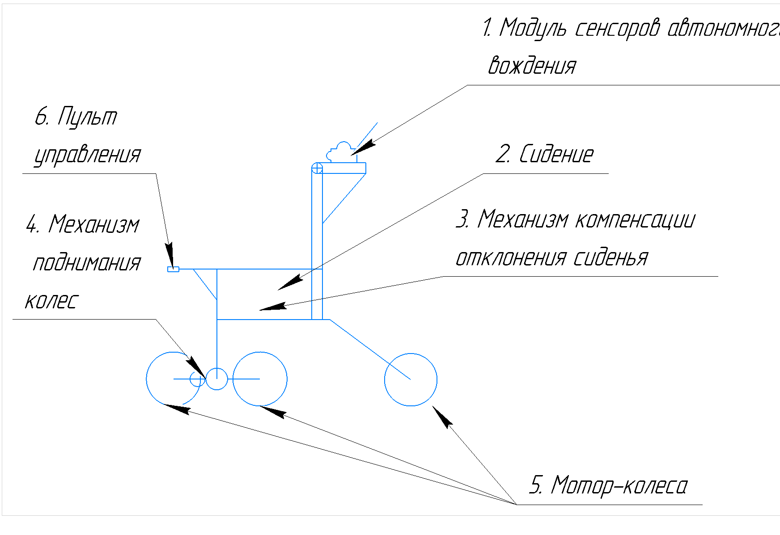

Рис.1.22. Схематичное изображение идеи проекта

В модуле сенсоров автономного вождения будут находиться 3D-лидар, GPS-датчик и камеры СТЗ (системы технического зрения).

Первая пара колес будет приподниматься за счет вращения маленькой подвижной шестерни вокруг большой неподвижной механизма подъема, если включить только средние колеса, не включая при этом все остальные. Таким образом будет происходить въезд на ступеньку общественного транспорта.

Компенсация наклонов корпуса по отношению к сиденью при подъеме по ступенькам будет осуществляться с использованием данных об угле отклонения сиденья от горизонтали.

# 1.5 Техническое задание

В состав разрабатываемого транспортного средства должно входить:

1. Силовая рама (СР);
2. Приводная система (ПС);
3. Блок управления приводами;
4. Модуль питания (МП);
5. Система датчиков автономного ориентирования;
6. Соединительные провода;

Требования назначения:

1. Автономное транспортное средство должно разрабатываться с соответствии с требованиями настоящего ТЗ;
2. Силовая рама должна обеспечивать надежное и безопасное крепление пассажира весом не более 100 кг;
3. ПС должна обеспечивать необходимую мощность и обладать компактностью, позволяющей пассажиру заезжать в лифты и в общественный транспорт (мощность моторов не ниже 450 Вт);
4. Система датчиков автономного ориентирования должна обеспечивать достаточную точность позиционирования и скорость реагирования на изменяющуюся обстановку вокруг транспортного средства;
5. Модуль питания должен обеспечивать ПС и САУ стабилизированным питанием с требуемыми параметрами;
6. Транспортное средство должно питаться от двух аккумуляторов с номинальным напряжением 24 В.
7. Ток потребления МП не должен превышать 75 А

Требования конструкции:

1. СР и ПС должны обеспечивать безопасный подъем пассажира по ступенькам высотой до 20 см, по подъему в транспорт высотой до 40 см или по пандусу с углом наклона до 300 включительно;
2. СР должна иметь механические демпферы, устраняющие тряску на неровной поверхности;
3. Общая масса транспортного средства без пассажира не должна быть больше 100 кг;
4. Габаритные размеры автономного транспортного средства не более 1000х650х1600 мм (длина, ширина, высота);
5. Корпуса управляющих и сенсорных модулей устройства должен соответствовать стандарту защиты от воды и пыли IP68;
6. Время работы от одного заряда не менее 5 часов.
7. Пробег на одном заряде не менее 40 км;
8. Скорость подъема по ступенькам не более 0.5 м/с;
9. Ускорение при подъеме по ступенькам не более 0.25 м/с2;

Требования к программному обеспечению:

1. Программное обеспечение автономного транспортного средства должно соответствовать требованию стандартов ЕСПД и ГОСТ Р 51904-2002;
2. Связь между отдельными модулями в данном автономном транспортном средстве должен осуществляться с помощью интерфейсов USB-2.0, USB-3.0;
3. ПО должно распространяться под открытой лицензией MIT;

Требования безопасности:

1. Данное транспортное средство должно разрабатываться с учетом требований безопасности использования электрического автономного транспорта;
2. Обеспечение безопасности должно производиться преимущественно конструктивными методами, в том числе по защите от статического электричества, обеспечению электро- пожаробезопасности;
3. В конструкции транспортного средства не должно быть материалов и элементов, оказывающих вредное влияние на окружающую среду в соответствии с ГОСТ Р 52985-2008;

Требования надежности:

1. Назначенный ресурс (срок службы до первого капитального ремонта) транспортного средства должен быть не менее 1 года или 240 часов.

Требования транспортабельности:

1. Транспортное средство должно сохранять работоспособность после перемещения:

воздушным транспортом – без ограничения скорости перелета (количество взлетов-посадок – не более 5, общее полетное время не более 15 ч);

железнодорожным транспортом – на расстояние до 10 000 км со скоростями, допустимыми на железнодорожном транспорте;

автомобильным транспортом – на расстояние до 1000 км со скоростями до 90 км/ч по шоссе и до 20 км/ч по грунтовым дорогам.

Перечень принятых обозначений:

СР – силовая рама;

ПС – приводная система;

БУ – блок управления приводами;

МП – модуль питания.